- ГАРАНТИЙНЫЕ ОБЯЗАТЕЛЬСТВА

6.1 ООО "ТРЕЙЛЕР" гарантирует безотказную работу ТСУ в течение 12 месяцев со дня продажи в торговой сети при условии его эксплуатации в полном соответствии с настоящим руководством.

Предприятие не несёт ответственность за безопасность и надёжность работы ТСУ при внесении потребителем изменений в его конструкцию.

6.2 Рассмотрение претензий к продукции производится при наличии отметки о продаже, заверенной штампом организации, продавшей ТСУ и подписью продавца.

Этикетку предприятия-изготовителя на ТСУ сохранять до окончания гарантийного срока.

6.3 Изготовитель оставляет за собой право на изменение конструкции ТСУ, поэтому некоторые изменения, не ухудшающие его прочностные и потребительские качества, могут быть не отражены в настоящем руководстве

СВИДЕТЕЛЬСТВО О ПРИЁМКЕ

ТСУ 9061 изготовлено ООО "ТРЕЙЛЕР" в соответствии с техдокументацией, проверено ОТК и признано годным к эксплуатации.

СВИДЕТЕЛЬСТВО О ПРОДАЖЕ

(заполняет продавец)

Продано

(наименование торговой организации, адрес)

Дата продажи |  | Подпись
 | (число, месяц, год) |  | (продавец)

Штамп организации, продавшей ТСУ

ТЯГОВО-СЦЕПНОЕ УСТРОЙСТВО
ТСУ 9061

ПАСПОРТ

(руководство по установке и эксплуатации)

Тягово-сцепное устройство ТСУ 9061 (далее ТСУ) предназначено для шарнирной сцепки легковых автомобилей Renault Kaptur/Рено Каптюр (2WD. 4WD) с 2016 г. выпуска с буксируемым прицепом полной массой до 1200** кг.

Технические характеристики ТСУ соответствуют требованиям Правил ЕЭК ООН №55 (п. 25 Приложения 10 к Техническому регламенту Таможенного Союза ТР ТС 018/2011 "О безопасности колесных транспортных средств" ( утв. Решением Комиссии Таможенного Союза от 09 декабря 2011 г. №877)

- ТЕХНИЧЕСКИЕ ДАННЫЕ

1.1 | Класс и тип сцепного устройства | А50-Х (шаровой
 |  | наконечник)
1.2 | Диаметр сцепного шара, мм | 50
1.3 | Допустимая полная масса буксируемого прицепа с | 1200/665**
 | тормозами/ без торрмозов, кг
1.4 | Параметр D, не более, кН | 7,2
1.5 | Параметр S (максимальная вертикальная нагрузка), кг | 60
1.6 | Масса ТСУ, кг | 15,5±0,5
 | 2. КОМПЛЕКТ ПОСТАВКИ
2.1 | ТСУ 9061 в сборе (рис.1) | 1 шт.
2.2 | Пакет с комплектующими (см. рис.1) | 1 шт.
 | Защитный колпак | 1 шт.
2.3 | Паспорт (руководство по установке и эксплуатации) | 1 шт.

- ТРЕБОВАНИЯ ПО ТЕХНИКЕ БЕЗОПАСНОСТИ

3.1 Перед монтажом ТСУ необходимо установить автомобиль на эстакаде или на смотровой яме, отсоединить аккумуляторную батарею, автомобиль затормозить стояночным тормозом, под колёса положить упоры (башмаки).

3.2 Работу по монтажу должны производить два человека, соблюдая меры предосторожности.

**Сведения о максимально допустимой массе прицепа уточните у дилера автозавода производителя, но она не может превышать указанную массу прицепа.

*Болт М10х35(8,8) *Шайба 10х30 *Шайба 10.65Г 2шт.

*Кронштейн

крепления

розетки
Сцепной шар

Отверстие А

*Болт М10х90 (8,8)
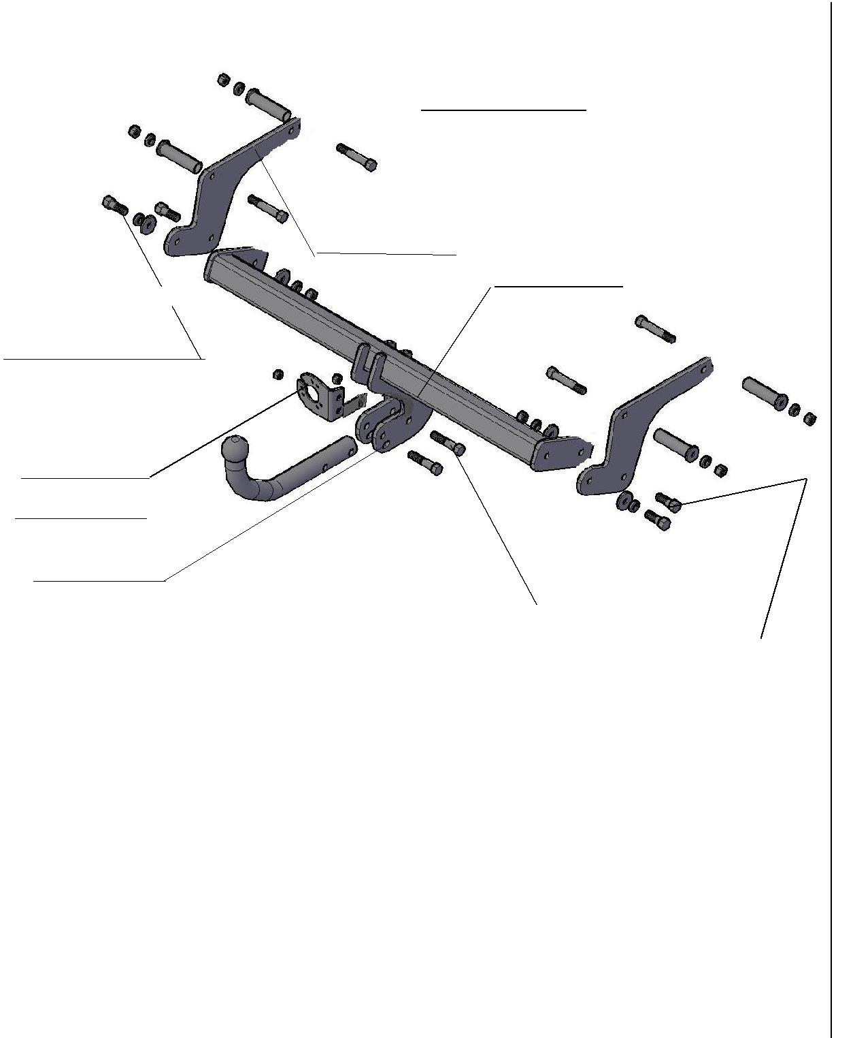
*Втулка

*Шайба 10х30

*Шайба 10.65Г

*Гайка М10 (8)
4шт.

Кронштейн
боковой
2 шт. | Балка ТСУ

*Болт М12х1,25х75 (8,8)
*Болт М10х35 (8,8)
*Гайка М12х1,25 (8)
*Шайба 10х30-2шт
самостоп.
*Шайба 10.65Г
2шт.
*Гайка М10 (8)
2шт.

подложить шайбы 10.65.Г и шайбы 10х30). Внутрь лонжеронов установить дистанционные втулки Крепеж не затягивать.

4.4 Установить балку ТСУ, закрепив ее к боковым кронштейнам болтами М10х35, гайками М10 (под гайки подложить шайбы гроверные 10.65Г и шайбы 10х30, под головки болтов- шайбы 10х30, и под болты, вкручиваемые в вварные гайки - шайбы гроверные 10,65Г и шайбы 10х30). Крепеж не затягивать.

4.5 Внимание! Сцепной шар должен располагаться строго вдоль продольной оси автомобиля.

4.6 Произвести затяжку крепежа, предварительно смазав резьбу любой консистентной смазкой.

- Момент затяжки М10 – 4,4…5,6 кгсм

4.7 Закрепить сцепной шар и кронштейн крепления розетки к кронштейнам шара болтами М12х1,25х75 и гайками М12х1,25 самостоп.

Внимание: после 4-х кратного применения самостопорящиеся гайки необходимо заменить на новые!

Произвести затяжку крепежа, предварительно смазав резьбу любой консистентной смазкой

  - Момент затяжки М12 самостоп.- 8,0…10,0 кгсм Установить на место снятые детали.

4.8. Подсоединить провода ТСУ к электропроводке автомобиля (в условиях автосервиса).

4.9. .Подключить аккумуляторную батарею и проверить действие приборов освещения и световой сигнализации прицепа.

- ПРАВИЛА ЭКСПЛУАТАЦИИ И ТЕХНИЧЕСКОГО ОБСЛУЖИВАНИЯ.

Рис.1 Тягово-сцепное устройство ТСУ 9061.

Примечание: детали, помеченные * входят в пакет комплектующих

- МОНТАЖ НА АВТОМОБИЛЬ

Работу по монтажу ТСУ рекомендуется проводить в условиях станций технического обслуживания или автосервиса

4.1 Снять запасное колесо и термозащиту.

4.2 Со стороны багажного отделения из боковых наружных полок лонжеронов удалить пластиковые заглушки (при наличии). Очистить штатные отверстия в боковых внутренних полках лонжеронов от закрывающей их ленты.

4.3 Закрепить боковые кронштейны ТСУ к боковым внутренним полкам лонжеронов а/м болтами М10х90, гайками М10 (под гайки

5.1 Техническое обслуживание ТСУ заключается в периодическом осмотре болтовых креплений ТСУ к автомобилю и крепления приборов электрооборудования. Подтяжку болтовых соединений ТСУ проводить при техническом обслуживании автомобиля.

5.2 Если автомобиль эксплуатируется без прицепа, необходимо сцепной шар покрыть защитной смазкой или надеть защитный колпак. При сцепке прицепа с а/м шар должен быть смазан консистентной смазкой.

5.3 После фиксации сцепной головки прицепа на шаре, осуществить страховочную связь автомобиля с прицепом, используя отверстие А в правом кронштейне шара ТСУ. Категорически запрещена эксплуатация прицепа без установленных страховочных цепей (тросов).

5.4 Не допускается буксировка прицепов полной массой более 1200** кг и со скоростью, превышающей 90 км/час.

